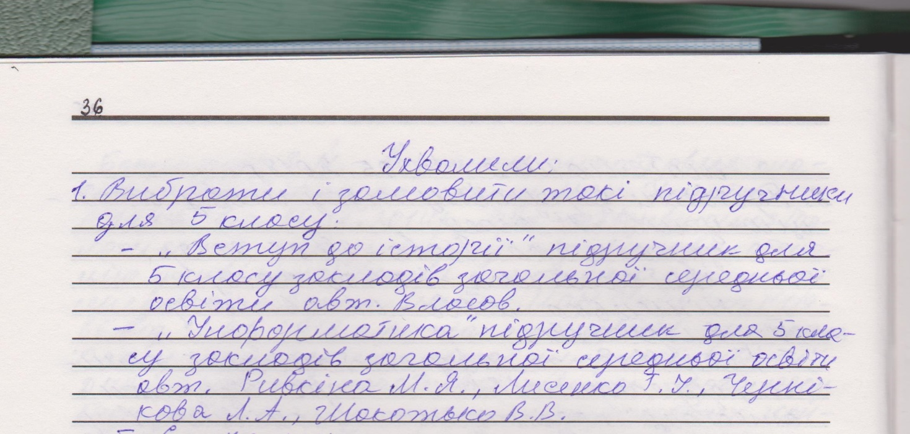

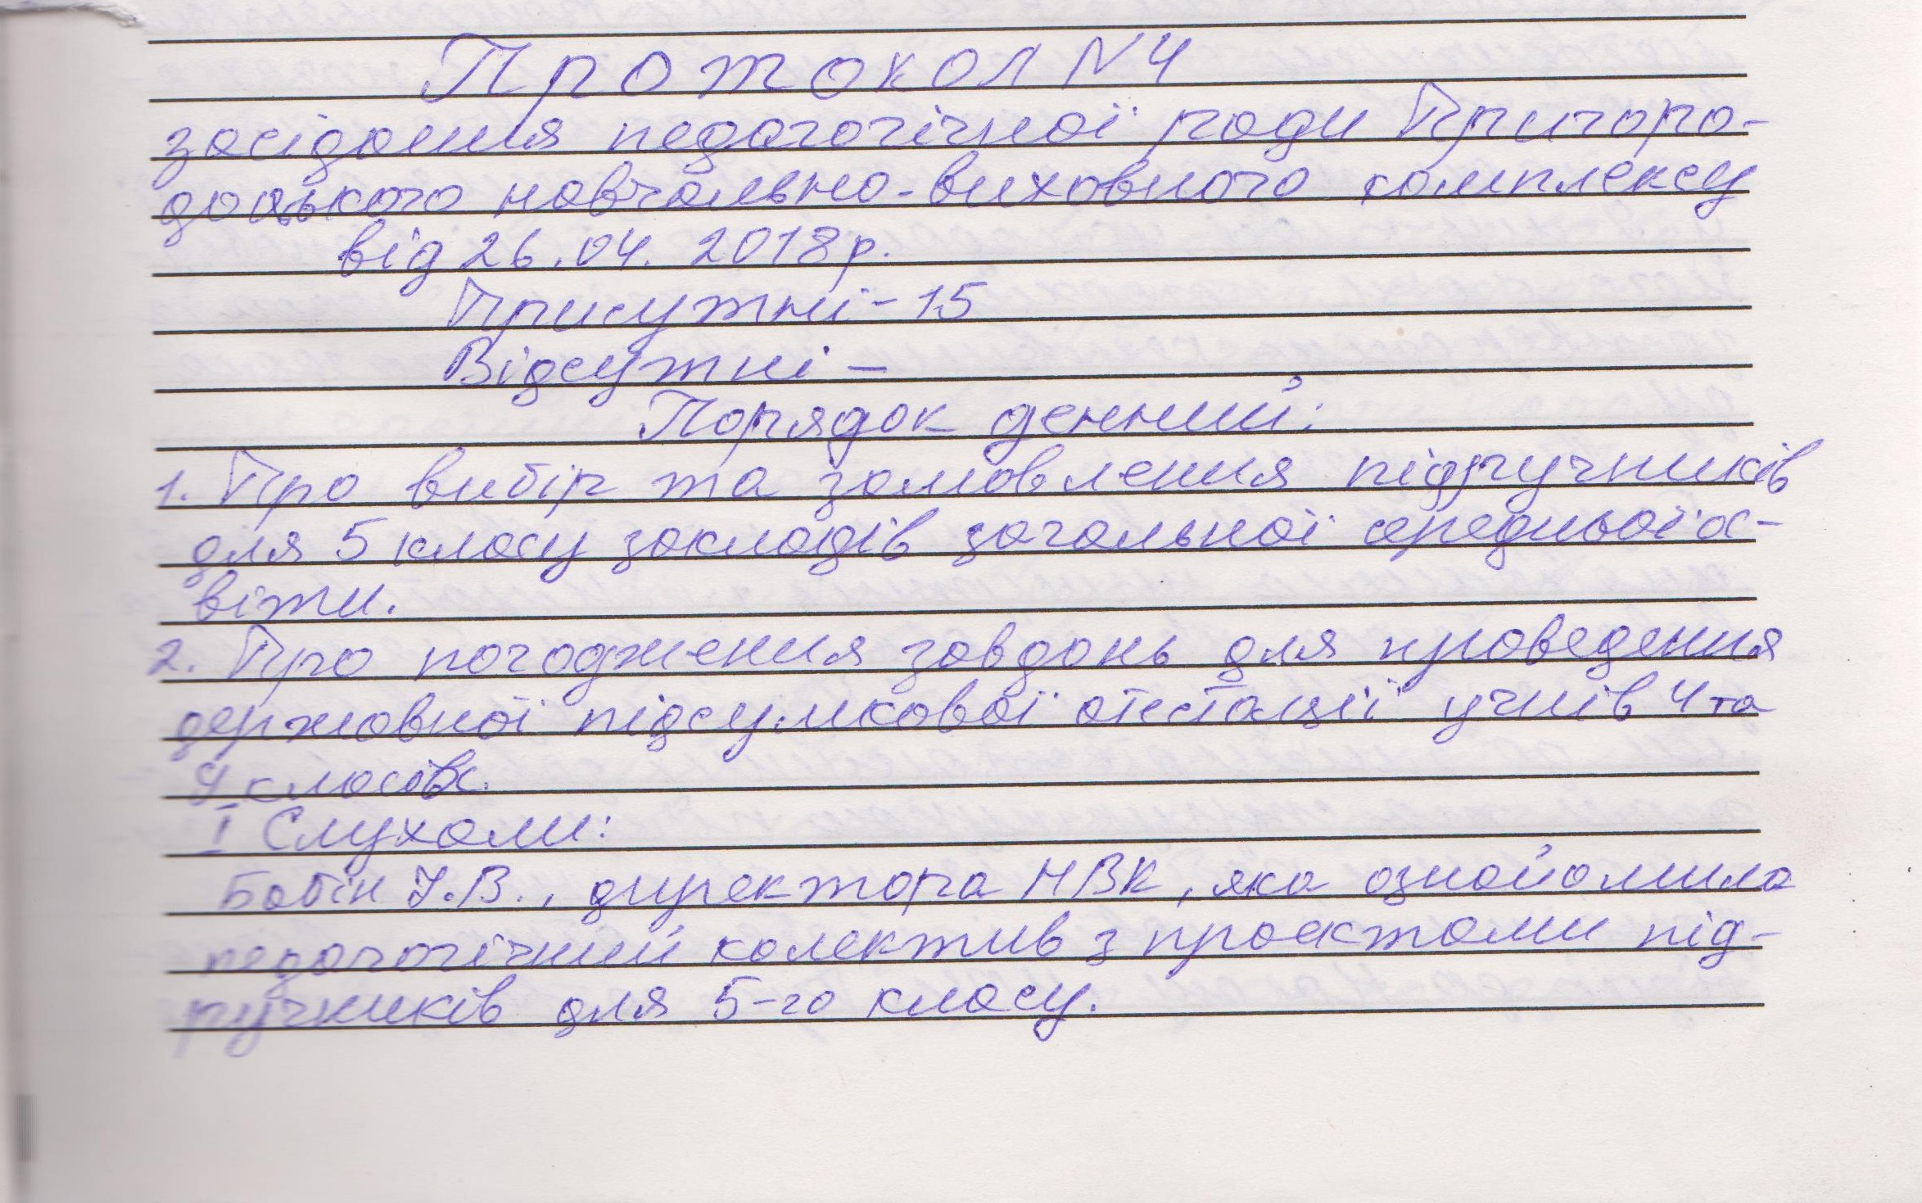

Голова засідання Бабін І.В.

Секретар засідання Кушнір Г.В.